Marta Rusek ■
Uniwersytet Jagielloński I
KULTUROWA ZMIENNOŚĆ PRZEDSTAWIEŃ.
ROZWAŻANIA O MOTYWIE WIOSNY
W TEKSTACH IKONICZNYCH
I LITERACKICH
„Żyjemy obrazami i rozumiemy świat w obrazach"1.
H. Belting

1. Z życia toposu. Trzy zbliżenia - perspektywa
edukacyjna

Wiosenny korowód starców - wideoinstalacja Katarzyny Kozyry
Punkt wyjścia do prezentowanego tutaj namysłu nad zmiennością i trwaniem
przedstawień, a zatem nad przekształceniami toposu, stanowi współczesne
dzieło Katarzyny Kozyry, wideoinstalacja Święto wiosny. Odwrócenie najczęś-
ciej stosowanego, chronologicznego porządku prezentacji wynika z dwóch do-
pełniających się założeń. Po pierwsze, pytania o współczesność często prowa-
dzą ku przeszłości - lustro przeszłości pozwala lepiej rozpoznać teraźniejszość.
Po drugie, co wiąże się z dydaktycznym wymiarem prowadzonej tutaj refleksji,
1 H. Belting, Antropologia obrazu. Szkice do nauki o obrazie, przeł. M. Bryl, Kraków 2007, s. 12.
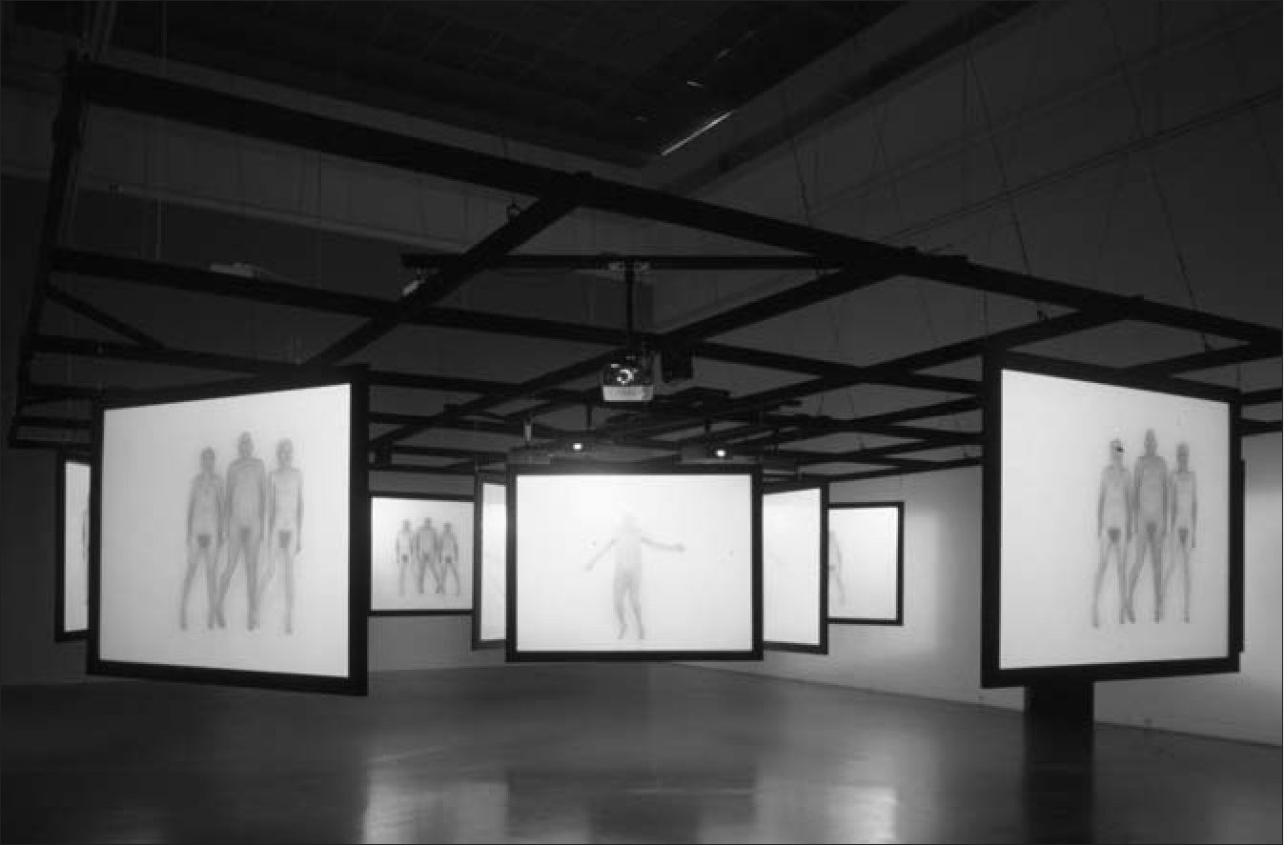
98 Marta Rusek
Katarzyna Kozyra, Święto wiosny, wideoinstalacja (1999-2002)
Źródło: Zachęta Narodowa Galeria Sztuki, fot. Jerzy Sabara.
to właśnie potrzeba rozumienia teraźniejszości może kierować uczniów ku tra-
dycji kultury, uzasadniać jej poznawanie.
Dzieło Kozyry - jak wiele powstających w naszych czasach - ma cechy pa-
limpsestu, jego semantyka jest bowiem nadbudowywana na pokładach znaczeń
niesionych przez wcześniej istniejące przestawienia wiosny. Odkrywanie tych
zależności nie tylko ujawnia transformacje motywu, lecz także sprzyja zadawa-
niu pytań o siłę oddziaływania współczesnych obrazów zarówno werbalnych, jak
i ikonicznych. Stwarza również możliwość przemyślenia problemu postawio-
nego przez twórcę pojęcia zwrotu ikonicznego, Williama J.T. Mitchella2: „czego
chcą obrazy?”... Zastanówmy się zatem, czego współcześnie od nas chcą przed-
stawienia wiosny, co nam mówią o nas samych, ale także - włączając perspekty-
wę edukacyjną - jak mamy prowadzić o nich rozmowę.
Święto wiosny Katarzyny Kozyry, jednej z najbardziej znanych, a zarazem
kontrowersyjnych polskich artystek3, u nieprzygotowanego odbiorcy budzi kon-
sternację. Na białych ekranach, ustawionych w dwóch kręgach: zewnętrznym
2 Odnoszę się tutaj do znanej książki W.J.T. Mitchella, Czego chcą obrazy? Pragnienia
przedstawień, życie i miłości obrazów, przeł. Ł. Zaremba, Warszawa 2013.
3 Por: http://culture.pl/pl/tworca/katarzyna-kozyra; film pt. Casting, czyli jak zinterpretować
Katarzynę Kozyrę?, scenariusz i reżyseria M. Weychert-Waluszko, http://vimeo.com/33280181; http://
katarzynakozyra.pl/main/ (dostęp: 24.09.2014).
Kulturowa zmienność przedstawień... 99
i wewnętrznym, mechanicznie przesuwają się - w rytm powtarzającej się fra-
zy muzycznej - nadzy starzy ludzie, którzy wykonują dziwne, spastyczne ruchy
w jakimś niepokojącym tańcu. Jakże daleko stąd do kręgu wyobrażeń i znaczeń
niesionych przez topikę wiosny sugerowaną tytułem dzieła! Sytuacja odbior-
cy nie staje się łatwiejsza nawet wówczas, gdy prawie natychmiast uruchomi on
odniesienie do Święta wiosny Igora Strawińskiego. Balet ten w choreografii Wac-
ława Niżyńskiego stanowił inspirację dla Kozyry i jest niemożliwym do pomi-
nięcia punktem odniesienia przy interpretacji jej dzieła.
Dłuższa, uważniejsza obserwacja ekranów, a także przemieszczanie się widza
między nimi pozwalają wyłonić szczegóły i dostrzec, że powtarzające się ujęcia
układają się w nieprzerwany rytm upadków i powstawania postaci ni to męskich,
ni żeńskich (lektura katalogu podpowiada, że atrybuty płciowości zostały zamie-
nione) oraz że na zewnętrznych ekranach pojawiają się trzy postaci, a na we-
wnętrznym swój dramatyczny taniec wykonuje tylko jedna. Te drobne ustalenia
nie prowadzą jednak do wyjaśniania dzieła, wręcz odwrotnie, zrodzony w proce-
sie oglądania niepokój kieruje swe ostrze przeciwko widzowi. Zmysłowy odbiór
wyczerpuje, bo rytuał upadania i podnoszenia się, odbywający się przy akompa-
niamencie czterominutowej sekwencji z dzieła Strawińskiego, wzmaga natęże-
nie emocji, potęgowanych jeszcze przez ekspresywne, nienaturalne ruchy ludzi
(efekt taki został uzyskany dzięki wykorzystaniu technologii cyfrowych). Nara-
stające w odbiorze poczucie dystansu, dyskomfortu, może nawet sprzeciwu wo-
bec męczącego, drażniącego, nieustannie odnawiającego się ruchu lub - to inny
punkt widzenia - postawa znudzenia wynikają z estetycznej prowokacji, właś-
ciwej nurtowi sztuki krytycznej, do którego są zaliczane prace Kozyry. Jej arty-
styczne eksperymenty, wpisując się w rzeczywistość społeczną, jednocześnie czy-
nią ową rzeczywistość przedmiotem krytyki, ich celem jest bowiem ujawnianie
miejsc ciemnych, napięć czy aporii w kulturze symbolicznej4. Funkcjonowanie
tych dzieł trafnie opisuje, używany przy tej okazji, termin estetyka oporu, z jed-
nej strony bowiem wyrosły one z gestu sprzeciwu, z drugiej - budząc w odbiorcy
sprzeciw - mogą uruchamiać wiodące w wielu kierunkach rozważania5.
4 J. Zydorowicz, Artystyczny wirus. Polska sztuka krytyczna wobec przemian kultury po 1989
roku, Warszawa 2005, zob. 53-69, zwł. 67.
5 Na stronach, które pojawiają się jako pierwsze, gdy wpisze się w wyszukiwarce hasło: Święto
wiosny Katarzyna Kozyra, czytamy:
„W wideoinstalacj i Kozyry partię główną - Wybranej Ofiary, która musi zatańczyć się na śmierć,
by obudzić Ziemię do życia - wykonują nadzy, starzy, otyli ludzie. Szybkie, skomplikowane figury
taneczne, przypominające bardziej dramatyczne, spastyczne ruchy niż taniec klasyczny, wykony-
wane są w rytm transowej muzyki, której czterominutowy fragment powtarzany jest w nieskończo-
ność” http://culture.pl/pl/wydarzenie/katarzyna-kozyra-swieto-wiosny (dostęp: 24.09.2014).
„Zimna biel tła połączona z pomarszczonymi ciałami-obiektami tworzącymi zawieszo-
ną w próżni niezgrabną maszynerię wprowadza atmosferę dziwności, lęku i dystansu. Bezbronne,
w pewien sposób symboliczne ciała starców zaprzęgniętych do siermiężnej pracy cielesnej wydo-
bywają kwintesencję prasłowiańskiego rytuału - destrukcja staje się koniecznością, ofiarą w walce
o nowe odrodzenie. Opis na podstawie: Katarzyna Kozyra, Casting, kat. wystawy, red. M. Sitkowska,
100 Marta Rusek
Dopowiedzmy jeszcze, że dzieło Strawińskiego, do którego odsyła, jak to już
wspomniano, tytuł wideoinstalacji, miało swoją legendarną premierę w Paryżu
w 1913 roku. Spektakl wywołał skandal. Jego muzyczne i baletowe nowatorstwo:
wysunięcie na pierwszy plan rytmiki, dysonansowych współbrzmień, ostro
brzmiącej instrumenta cj i oraz zdecydowane przełamanie estetyki baletu kla-
sycznego sprawiło, że najpierw został uznany za muzyczną i baletową prowoka-
cję, a po latach nazwano to przedstawienie „statkiem flagowym modernizmu”6.
Trzeba również zaznaczyć, że znalazły w nim też wyraz zachodzące w owym cza-
sie semantyczne przesunięcia w czytaniu/używaniu motywu wiosny.
Na przełomie XIX i XX wieku wiosenne odrodzenie nie tylko łączono z cza-
sem kwitnienia i budzenia się natury do życia, wzrostem sił witalnych, płodno-
ści, ale także utożsamiano z czasem dojrzewania, seksualnej inicjacji, „metafizyki
popędu płciowego” - współtworzących „tajemniczą potęgę życia”7. Kompozytor
wpisywał się swoim utworem w ten nurt myślenia i rewaloryzował wiosenną
topikę. Pokazał rytualne, pogańskie widowisko8, którego centralnym motywem
jest taniec młodej dziewczyny, składanej przez starszyznę w ofierze naturze,
bogu wiosny i chtonicznym bóstwom, zarazem jednak aktywizował znaczenia
tradycyjnie związane z motywem wiosny: gdy dopełnia się ofiara Wybranej, zie-
mia staje się posłuszna rytmowi śmierci i narodzin, natura może się odrodzić.
U Strawińskiego wiosna zatem została ukazana jako czas pojawiania się nowego
życia, młodości oraz miłości, wszystkich tych procesów i zjawisk, które tak pro-
wokacyjnie i przejmująco zostały zaprzeczone na białych ekranach zainstalowa-
nych przez współczesną artystkę.
Eksperymentalny charakter dzieła Kozyry wynika także z faktu wykorzysta-
nia technologii cyfrowych. Animowała ona zdjęcia tak, by powtarzające się sek-
wencje gestów, które pojawiają się na kolejnych ekranach, układały się w jeden
nieprzerwany, nieustannie, mechanicznie odnawiający się korowód i tworzyły
błędne koło. Ten upiorny taniec, rytm powstań, upadków, któremu podlegają
niezgrabne, chwiejne postaci, pokazuje wciąż odnawiającą się starość. Dzieło
H. Wróblewska, Zachęta Narodowa Galeria Sztuki, Warszawa 2010, http://artmuseum.pl/pl/filmo-
teka/praca/kozyra-katarzyna-swieto-wiosny (dostęp: 24.09.2014).
6 J.M. Charles, Strawiński. Geniusz muzyki i mistrz wizerunku, przeł. A. Laskowski, Warszawa
2012, s. 36.
7 Por. E. Micke-Broniarek, Wiosna, [w:] Koniec wieku. Sztuka polskiego modernizmu 1890-
1914, Warszawa 1996, s. 94.
8 Strawiński tak wspomina genezę tego utworu: „Gdy kończyłem w Petersburgu ostatnie stro-
nice Ognistego ptaka, ukazało mi się pewnego dnia w wyobraźni [...] wielkie rytualne widowisko
pogańskie: leciwi mędrcy, siedzący w koło i patrzący na taniec młodej dziewczyny, którą poświęca-
ją, aby zdobyć przychylność boga wiosny. Był to temat Święta wiosny. Muszę powiedzieć, że wizja
ta poruszyła mnie głęboko i rozmawiałem o niej zaraz potem z moim przyjacielem, malarzem, Mi-
kołajem Roerichem, specjalistą w oddawaniu tematyki pogańskiej. Przyjął pomysł z entuzjazmem
i współpracował ze mną nad tym utworem”. I. Strawiński, Kroniki mojego życia, przeł. J. Kydryński,
Kraków 1974, s. 33.
Kulturowa zmienność przedstawień... 101
zdaje się celebrować ten etap życia ludzkiego, który w społecznym, kulturowym
dyskursie jest obecnie najczęściej przemilczany czy z niego wykluczany.
Co więcej, tworzące filmową sekwencję obrazy pokazują postaci, które są jak-
by wystawione na oglądanie9, zarazem jednak ich swoiste zatracenie w rytuale
tańca sprawia, że istnieją poza sferą komunikacji, poza jej zasięgiem. Paradoksal-
nie jednak to właśnie ich wyeksponowana bezradność wyzwala u widza chęć od-
wrócenia spojrzenia, poniechania patrzenia, co jest utrudnione z tego powodu,
że ruch na ekranie w atawistyczny niemal sposób atakuje widza i podświadomie
angażuje jego uwagę. W tej ambiwalencji odczuć i odruchów, w ich podwójności
leży źródło nieusuwalnego odbiorczego niepokoju.
Stosując wiosenną topikę a rebours, artystka pokazała istnienie starości w spo-
łecznej, kulturowej pustce (białe ekrany), na marginesie życia, poza nim, a jedno-
cześnie odsłoniła współczesne przerażenie starością i tabuizowanie owego prze-
rażenia. Czy wydźwięk dzieła byłby taki sam, gdyby nosiło ono inny tytuł, nie
odwoływało się do Strawińskiego i nie uruchamiało topoi związanego z motywem
wiosny?
Przyjrzyjmy się kilku punktowo i arbitralnie przywołanym realizacjom mo-
tywu w dziełach plastycznych i w literaturze, które można zestawiać z pracą
Kozyry. Ta mozaika tekstów pozwala zobaczyć pewnego rodzaju kulturowe uni-
wersum wzajemnie się dopełniających czy dopowiadających wyobrażeń. Wyob-
rażeń, wobec których została dokonana w dziele Kozyry transgresja.

„Strojna radość” i „nagi niepokój” - obrazy Sandra Botticellego
i Wojciecha Weissa
Spojrzenie w przeszłość wyławia z niej kilka najbardziej rozpoznawalnych,
a więc istniejących w zbiorowym i indywidualnym doświadczeniu, ikonicznych
przedstawień motywu wiosny. W Ikonologii Cesarego Ripy jest ona ukazana jako
dziewczę z naręczem różnorodnych kwiatów, w towarzystwie młodych, igrają-
cych zwierząt10, co potwierdza silnie wpisany w topikę wiosny związek dziecię-
cości, młodości z tą porą roku. Najsłynniejszy obraz o wiosennej tematyce, czyli
Primavera Botticellego, jednak inaczej rozkłada akcenty. To właśnie w pośredniej
lub bezpośredniej korespondencji z nim pozostaje wiele innych alegorycznych czy
symbolicznych przedstawień tej pory, między innymi Wiosna Wojciecha Weis-
sa, powstała w 1898 roku. Zestawienie tych dwóch tekstów pozwala zauważyć
ruch odnawiania toposu, jego semantycznej re-waloryzacji, ale i de-konstrukcji.
9 Przypomnimy sobie uwagę Mitchella z przywoływanej już książki Czego chcą od nas obrazy:
„Musimy liczyć się nie tylko z życiem obrazów, ale również z ich milczeniem, małomównością, z ich
dzikością i niedorzecznym uporem”, s. 47.
10 C. Ripa, Ikonologia, przeł. I. Kania, Kraków 1998, s. 330-331.
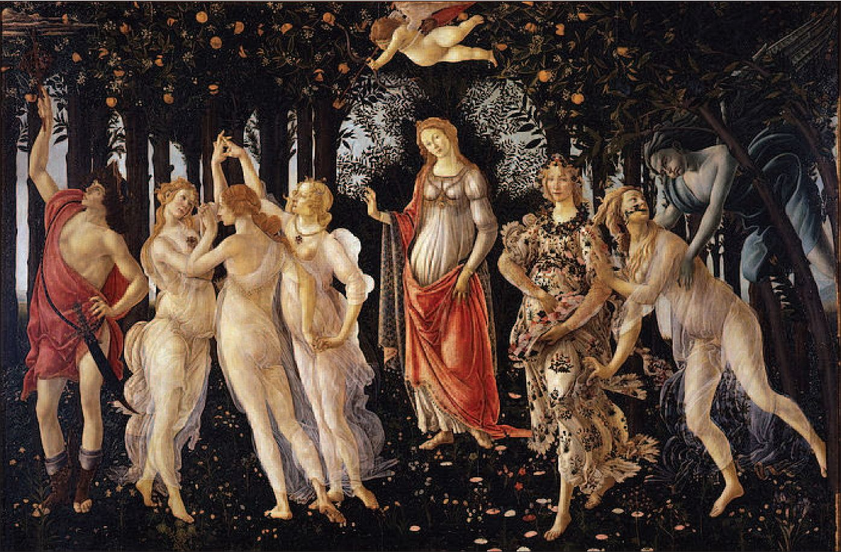
102 Marta Rusek
S. Botticelli, Primavera (1482), tempera na desce 203 x 314, Galeria degli Uffizi, Florencja
Źródło: http://commons.wikimedia.org/wiki/File:Botticelli-primavera.jpg (dostęp: 07.11.2014)
Szybko rozpoznawalna, oswojona kulturowo tak, że może być przetwarza-
na w reklamie11, Primavera Botticellego, mimo łatwej identyfikacji jej głównego
przekazu - radości z istnienia w świecie odrodzonej, kwitnącej natury i miłos-
nego upojenia, współcześnie wydaje się niemal nieczytelna. Złożona, „teatral-
na” kompozycja obrazu i wpisane w nią mitologiczne odniesienia często nie bu-
dzą interpretacyjnej aktywności - pozostają nieme. Należy przy tym pamiętać,
że i dla renesansowych odbiorców całość przedstawienia stanowiła zagadkę in-
terpretacyjną. Krytycy oraz znawcy podnosili i podnoszą nadal alegoryczny wy-
dźwięk obrazu. Aby Warburg w słynnej rozprawie z 1893 roku Narodziny Wenus
i inne szkice renesansowe12 przypomniał i wyjaśnił ukazane przez Botticellego
mitologiczne aluzje. Samo zidentyfikowanie postaci nie przybliża jednak do ta-
jemnicy przekazu dzieła, rozpoznania jego znaczeń13.
11 Por. np. http://www.tvp.pl/rzeszow/galerie/charytatywnie/kalendarz-dla-hospicjum/5673
404/sandro-botticelli-primavera/5673589. Obraz jest obecny w różnych nurtach kultury popu-
larnej: w reklamie, stał się tematem powieści itp.
12 Por. A. Warburg, Narodziny Wenus i inne szkice renesansowe, przeł. i wstęp R. Kasperowicz,
Gdańsk 2010, s. 57-74.
13 O fascynacji tą zagadką świadczą także utwory beletrystyczne na ten temat, np. M. Fiorato,
Tajemnica Botticellego, przeł. H. Pawlikowska-Gannon, Warszawa 2012.
Kulturowa zmienność przedstawień... 103
Figuralne przedstawienie - uaktywniając wspomniane już skojarzenia -
w centralnym miejscu kwitnącego ogrodu, jednego z charakterystycznych ele-
mentów wiosennego topoi, ukazuje Wenus jako boginię miłości, odradzającego
się życia. Złożony teatr gestów i spojrzeń buduje wspólnotę wiośniano-miłosnego
misterium. Uczestniczą w nim, prócz strojnej w bogatą szatę bogini, Merkury
(syn Mai), który kaduceuszem rozpędza chmury, bo nie ma dla nich miejsca w to-
pice locus amoenus; Kupidyn (syn Wenus) - z opaską na oczach godzący w jed-
ną z trzech tańczących Gracji; brzemienna Flora - bogini kwiatów; Zefir, który
jako jedyny z wiatrów miał wstęp do ogrodu Wenus i który - wedle Metamorfoz
Owidiusza - porwał nimfę, zgwałcił ją, ale potem wyprawił wesele, a w podar-
ku obdarzył zdolnością przemieniania wszystkiego w kwiaty14. Zmysłowa scena
może być odczytywana jako wyraz neoplatońskiej koncepcji miłości, wedle któ-
rej zgoda Rozkoszy i Czystości rodzi prawdziwe Piękno (taniec trzech Gracji),
lub/i jako pochwała zaszczytnej (czyli małżeńskiej) miłości, bo wszystkie postacie
występujące na obrazie można powiązać z tą instytucją15. Wenus według jednych
może uosabiać miłość ziemską, według innych - duchową, bywa także odczyty-
wana - jak to robi Marsilio Ficino w liście do Lorenza Młodszego - jako alegoria
Humanitas, pięknej nimfy będącej „syntezą najdoskonalszych i najbardziej du-
chowych działań ludzkich, uosabiającą pojęcie doskonałej moralnie ludzkości”,
co pozwala odczytywać Wiosnę jako radosną alegorię „stanowiącą realizację snu
o doskonałej ludzkości”16.
Miłosny nastrój, wysublimowany erotyzm, radość budzą afirmatywny stosu-
nek do życia. Scena wabi beztroską, pięknem trwającej w wiosennej krasie natu-
ry, wyzwalając zarazem tęsknotę. Postaci na obrazie, choć prezentują się przed
widzem, niejako istnieją dla niego, to przecież są zamknięte w kole wzajemnie
się do siebie odnoszących gestów i spojrzeń, nie są nastawione na odwzajemnie-
nie spojrzenia obserwatora, nawet wzrok Flory, która patrzy przed siebie, pozo-
staje zamknięty w przestrzeni samozamyślenia. Postaci trwają zatem w świecie
wiecznej wiosny, nie zapraszając ani nie dopuszczając nikogo do swojego rytu-
ału. To sprawia - podkreślmy to rozpoznanie - że Primavera, niosąc przedsta-
wienie harmonijnego, idealnego świata, staje się zarazem alegorią doskonałej,
radosnej, ale nieosiągalnej dla widza formy istnienia, niedostępnego uniwersum.
14 Por. P. de Rynck, Jak czytać malarstwo? Rozwiązywanie zagadek, rozumienie i smakowanie
dzieł dawnych mistrzów, przeł. P. Nowakowski, Kraków 2005, s. 84-85.
15 Jw. oraz S. Malaguzzi, Botticelli. Artysta i dzieło, przeł. K. Dyjas, Warszawa 2005. „Wszech-
obecny na obrazie temat miłości zaowocował hipotezą wysnutą przez część krytyków, że Wiosna
powstała z zamiarem celebrowania, poprzez alegorię miłości, [...] ślubu Lorenza młodszego i Se-
miramidy Appiani, który odbył się w maju 1482 roku. Istotnie, dyskretna, ale wyraźna zmysłowość,
emanująca od postaci kobiecych, doskonale oddawałaby charakter tego szczęśliwego wydarzenia.
Nie należy jednak wykluczyć innej interpretacji, a mianowicie odczytania Wenus i innych bóstw
jako abstrakcyjnych pojęć z neoplatońskiej filozofii, która stanowiła jeden z centralnych tematów
dysput humanistów z kręgu medycejskiego” (s. 70). Uwagi o obrazie por. s. 66-76.
16 Ibidem.
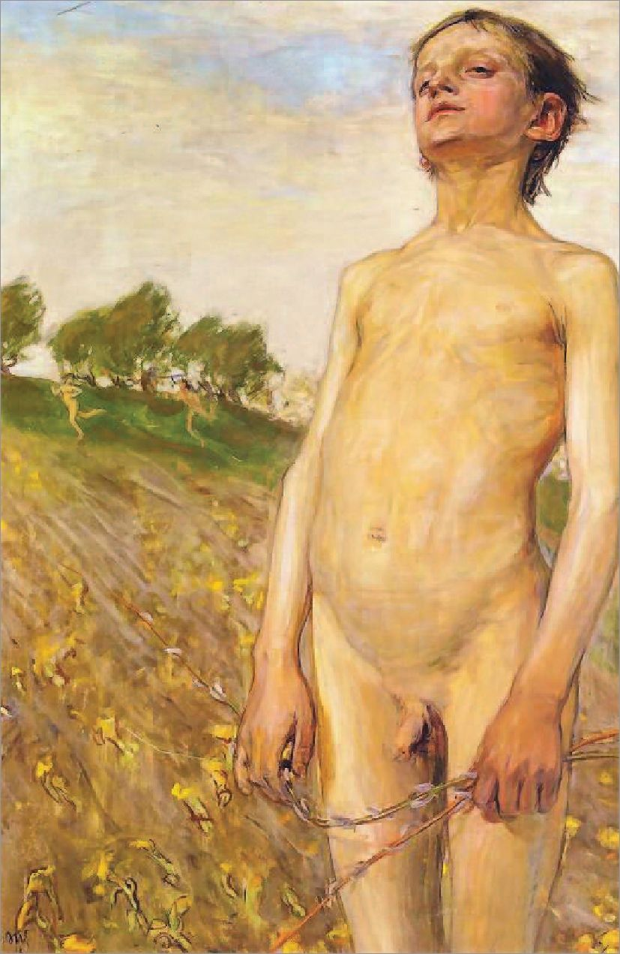
104 Marta Rusek
W powstałym kilka wieków później obrazie Wojciecha Weissa odnajdujemy
odmienne ujęcie motywu, alegorię zastąpiło tutaj przedstawienie symboliczne,
a czas kwitnienia - przedwiośnie. Jak zaznaczał współczesny malarzowi krytyk -
Stanisław Lack, w Wiośnie została uchwycona
ta dziwna chwila w przyrodzie, w której wszystko szmerami wykluwa się i dąży ku światłu,
w której na miliardową część sekundy następuje jakiś zastój, obłęd, obłąkanie jakieś roz-
paczne i ciężkie bez wyjścia, ponad którym niebo jaśnieje niepokalanie czystą i przejrzystą
gazą, przenikającą rosą i świeżością17.
Na pierwszym planie przedstawiony został dorastający nagi chłopiec, który
wypełnia plan prawie w połowie, a jednocześnie jakby wychodzi poza płótno.
W. Weiss, Wiosna (1898), olej na płótnie, 96,5 x 65,5; Muzeum Narodowe w Warszawie.
Źródło: http://www.pinakoteka.zascianek.pl/Weiss/Images/Wiosna.jpg (dostęp: 30.01.2015).
17 S. Lack, Wojciech Weiss, „Życie” 1900, nr 1, [w:] Teksty o malarzach. Antologia polskiej krytyki
artystycznej 1890-1918, wybrał, przedmową opatrzył W. Juszczak, Wrocław 1976, s. 329.
Kulturowa zmienność przedstawień... 105
W tle rozpościera się krajobraz, w którym dopiero pojawiają się oznaki wiosen-
nego ożywienia: świeża zieleń niedawno wzeszłej trawy i młodych liści oraz żółte
plamy pierwszych wiosennych kwiatów. W dalszej perspektywie, ledwie zazna-
czona, niemal wtopiona w pejzaż, rozgrywa się scena erotycznego pościgu, któ-
rą można odbierać jako odległą reminiscencję sceny pogoni Zefira za Chloris
z dzieła Botticellego, z tym jednak zastrzeżeniem, że na renesansowym płótnie
historia miłosnego spełnienia została opowiedziana alegorycznie, natomiast
u Weissa erotyczne pożądanie znajduje w pełni ekspresywny wyraz.
Uwagę przykuwa jednak pierwszoplanowa postać, czyli chłopiec ukazany
w momencie zdziwionego zamyślenia, w szczególnej chwili zdumienia własną
cielesnością, sobą i światem, gdy dopiero odkrywa i rozpoznaje biologię swe-
go ciała. Wpisany w krajobraz, jednocześnie się z niego wyodrębnia - jego cie-
lesność określa jego jednostkowość, ale zarazem jednoczy go z rytmem natury.
Łukasz Kossowski zauważał, że „wyprężone chłopięce ciało nabiera cech roślin-
nych, podkreślanych przez trzymane w dłoniach gałązki, które jak różdżki kie-
rują ku podskórnym nurtom ziemi”18. Zasłuchany w swój wewnętrzny rytm, za-
patrzony w dal i w siebie chłopiec odkrywa swój młodzieńczy erotyzm i otwiera
się na nieświadome treści psychiczne. Wiosna Weissa okazuje się więc obrazem
pokazującym budzenie się sił witalnych, erotycznej siły, a chłopięca nagość staje
się tutaj symbolem niedojrzałości, która staje na progu dojrzałości w lęku przed
nieznanym i nieujarzmionym oraz w oczekiwaniu na to, co nowe, przeczuwane,
bolesne i rozkoszne zarazem.
Dodajmy jeszcze, że Wiesław Juszczak pisał, iż chłopiec jest nie tyle nagi, ile
rozebrany19. Jeśli tak odbierzemy jego nagość, to pokazanie erotycznego pobu-
dzenia można odczytać jako prowokacyjny gest sprzeciwu wobec obyczajowych
konwencji, ukrywających w publicznym dyskursie temat pożądania czy seksu-
alnej inicjacji młodych. W tym znaczeniu obraz Weissa można zestawiać z dra-
matem Przebudzenie wiosny Franka Wedekinda czy obrazem Wojtkiewicza Po-
dmuchy wiosenne, przekraczającymi kulturowe tabu, zmieniającymi społeczny
dyskurs.
Współcześnie Wiosna Weissa może być odbierana także jako świadectwo
wpisywania kolejnych warstw znaczeń w wiosenne topoi. Początek XX wieku na-
syca go młodzieńczą erotyką, eksponowaniem cielesności i biologizmu.
18 Ł. Kossowski, Wprowadzenie, [w:] Wojciech Weiss, Kraków 2002, s. 17.
19 W. Juszczak, Młody Weiss, Warszawa 1979, s. 101.
106 Marta Rusek

Istnienie w ogrodzie świata - Horacy i Jan Kochanowski,
Leopold Staff i Tadeusz Różewicz
W literackich przedstawieniach wiosny powtarzają się opisy topniejących śnie-
gów, rozpoczynającej się rzecznej żeglugi, zielenienia się lasów, kwitnących pól,
budzącego się do życia „ogrodu świata”, w którym wieje zachodni wiatr i słychać
śpiew ptaków. Kochanowski na przykład - naśladując Horacego - pisał:
Serce roście patrząc na te czasy!
Mało przed tym gołe były lasy,
Śnieg na ziemi wyssze łokcia leżał,
A po rzekach wóz najcięższy zbieżał.
Teraz drzewa liście na się wzięły,
Polne łąki pięknie zakwitnęły;
Lody zeszły, a po czystej wodzie
Idą statki i ciosane łodzie.
Teraz prawie świat się wszystek śmieje,
Zboża wstały, wiatr zachodni wieje;
Ptacy sobie gniazda obmyślają
A przede dniem śpiewać poczynają20.
W pamięci czytelnika zostają obrazy wiosennego witalizmu, świata wypeł-
nionego śmiechem i radością z powodu odradzania się przyrody. Ten afirma-
tywny ton powtarza się w rozmaitych literackich obrazach także przez cały wiek
- i XX. Odnajdziemy go - na przykład - w tak ważnym dla kultury dziele jak
Faust Goethego21, ale i w wielu dawnych oraz współczesnych, znanych lub zapo-
mnianych tekstach dla dzieci. W tych ostatnich dydaktyczne przesłanie związane
było, jak na przykład w Baśniach wiosennych Aleksandra Szczęsnego z początku
- wieku, z uczeniem się postawy optymizmu, czerpania siły z wiedzy o zmien-
ności cyklu natury, a zatem także o złych i dobrych okresach ludzkiego życia22.
20 J. Kochanowski, Pieśń II, Pieśni księgi pierwsze, [w:] idem, Poezje, Warszawa 1988, s. 129.
21 Przypomnijmy znaczący fragment: „Lody puściły. Strumienie i rzeki / niosą w rozbłyskach
śpiew idącej wiosny; / aż po zmodrzały widnokrąg daleki; / ziemia hymn śpiewa wonny i radosny.
/ Zima, w manowcach posępnych ukryta, /dmie ostatkami sił, wiatrem szronistym; /słońce z dnia
na dzień bujnieje, rozkwita / przepychem kwiatów, wzniosłym, uroczystym. // A jak te kwiaty, tak
strojni przechodnie / barwą się mienią - spójrz jeno ku bramie - /długim szeregiem idą - tak po-
godnie! / krasne bukiety w wiosny panoramie. / Z ponurych murów na świetlane błonie // - jako
na dłoni widać z tego wzgórza - / rój dziew i chłopców wylata i płonie, / w słonecznych blaskach
pławi się i nurza. // Jak radość chłoną od wczesnego rana, / idą, przystają i znów idą dalej - i sercem
wielbią Zmartwychwstanie Pana, / w tym dniu wiosennym sami zmartwychwstali”. J.W. Goethe,
Faust, cz. 1, przeł. E. Zegadłowicz, Wadowice 1926-1927, s. 43.
22 „Mieć wiosnę w sobie trwalszą niż ta, co raz do roku się zjawia, powinien każdy człowiek,
myślałem dalej. Musi się on tego uczyć, uczyć powoli od dzieciństwa i nie zaniedbywać nauki przez
całe życie, które wiele zim zobaczy”. A. Szczęsny, Baśnie wiosenne, Warszawa 1914, s. 5.
Kulturowa zmienność przedstawień... 107
Trzeba jednak zauważyć, że już w horacjańską tradycję wpisana była myśl
o przemijaniu, bo topika wiosenna - co niejednokrotnie znajduje wyraz w mi-
tologii - wynikała z cykliczności pór roku. Cykliczne, a nie linearne myślenie
o czasie podporządkowywało indywidualne ludzkie istnienie rytmowi natury,
miało uczyć zgody na przemijanie. Horacy pisał:
Zniknęły śniegi. Zieleń powraca na łąki
I drzewa stroją się liśćmi.
Ziemia odmienia szatę. Strumienie, niedawno tak groźne,
Wesoło się snują wśród brzegów.
Gracja w orszaku sióstr swoich i nimf się już nie lęka
Zawodzić pląsy naga.
Nie myśl, że będziesz tu wiecznie. Ostrzega cię rok, ostrzega
Czas, w którym dni twoje giną.
Wiatr wiosny łagodzi mrozy. Po wiośnie nadejdzie lato,
By znów przeminąć, zagasnąć,
Gdy jesień stanie z naręczem owoców, a zaraz za nią
Gnuśna się wlecze zima23.
Powtórzmy: wiosenny ogród, radość wynikająca z witalności, z odradzania
sił natury stanowią podstawowy składnik wiosennego topoi. Aktywizował je
Leopold Staff, poeta, który w wielu tomikach - na przekór dekadenckim czy ka-
tastroficznym tendencjom, sam zresztą od nich niewolny - głosił pochwałę ży-
cia24. Jednym z najbardziej wyrazistych świadectw tej postawy jest wiersz Wios-
na, zamieszczony w ostatnim poetyckim tomie autora Snów o potędze:
Siedzę w ogrodzie.
Wszystko jest stare odwiecznie.
Słońce, drzewa, kwiaty.
Tylko ja jestem młody,
Jak własny wnuk,
Jak wielu wnuków,
Bo jest ich tłum,
Śmieją się ze mnie.
Ja też.
(Dziewięć Muz, 1957)25
23 Horacy. Pieśń siódma, Księga IV, przeł. Z. Kubiak, [w:] idem, Wybór poezji, oprac. J. Krókow-
ski, wyd. 4, Wrocław 1973, s. 152.
24 Fraza: „A jednak śpiewać będę wam pochwałę życia” pochodzi z wiersza Staffa Przedśpiew za-
mieszczonego w tomie Gałąź kwitnąca (1908). Por. idem, Poezje zebrane, t. 1, Warszawa 1967, s. 573.
25 L. Staff, Wiosna, [w:] idem, Poezje zebrane, t. 2, Warszawa 1967, s. 952. Warto nadmienić,
że tekst należy do cyklu Appendix, opatrzonego mottem: „Ala ma kota”, które sugeruje ich odczyta-
nie w kontekście alfabetu kultury.
108 Marta Rusek
W tym krótkim tekście, napisanym już w Różewiczowskiej poetyce, odnaj-
dujemy wszystkie kluczowe dla przedstawień wiosny słowa i obrazy; co więcej,
autor zjednoczył myślenie o starości z apoteozą młodości. Wiosenny ogród, jak
magiczna woda z obrazu Fontanna młodości Cranacha Starszego, sprzyja od-
rodzeniu poety, a może raczej jego roz-poznaniu siebie w młodości pokolenia
wnuków. Tak jakby pojawianie się wiosny, przywracającej światu młodość w od-
wiecznym cyklu natury, dawało zgodę na własną starość, przemieniało ją. Po-
wracająca wiosna jednoczy bowiem doświadczenie młodości i starości. Śmiech
poety zawiera wynikającą z wieku mądrość, wypływa z wanitatywnego rozpo-
znania: w młodości wnuków dostrzega on swoją młodość, a we własnej staro-
ści - być może - zapowiedź ich doświadczenia. Jednocześnie jest to pogodny
śmiech z siebie, z młodzieńczego złudzenia, z własnego prze-mijania. Wiersz
Staffa można więc czytać nie tylko jako wariację na temat puer senex26, ale także
filozoficzne wyznanie apollińskiej postawy - harmonii i aprobatywnego stosun-
ku do świata, postawy przenikniętej spokojną radością.
Po wielu latach Tadeusz Różewicz, będąc już starszy od Staffa, gdy ten pi-
sał Wiosnę, podjął z nim polemikę i stworzył poetycką parafrazę tego tekstu.
Na marginesie dodajmy, że temu zabiegowi podlega cały cykl Appendix, Jacek
Lukasiewicz nazwał tę poetycką grę przekomarzaniem.
Wiosna
siedzę gdzieś
ale nie wiem gdzie
wszystko jest stare odwieczne
słońce drzewa kwiaty
dziewczęta z papierosem w buzi
chłopięta ze słowem kurwa
(też w buzi) to młody las
wszystko jest stare
ja też jestem stary
jak własny dziadek
„Wnuk” przemknął mimo
na rowerze górskim Wrzeszcząc
zdrogistaradupo
oniemiałem
a potem przekląłem gówniarza
26 J. Hobot-Marcinek, Stara baba i Goethe. Doświadczenie i transgresja starości. Tadeusz Róże-
wicz, Czesław Miłosz, Jarosław Iwaszkiewicz, Kraków 2012, s. 53-54. Por. M. Szczot, Poetyckie reme-
dia na przemijanie. O poezji Leopolda Staffa, [w:] Egzystencjalne doświadczenie starości w literaturze
współczesnej, red. A. Gleń, I. Jokiel, M. Szladowski, Opole 2008, s. 7-14.
Kulturowa zmienność przedstawień... 109
pojechał dalej
a ja mam
wyrzuty sumienia
Śmieje się ze mnie
Ja też.27
Swoiste prze-pisanie utworu - wiele wersów stanowi semantyczne odwróce-
nie zapisów w wierszu Staffa, taki sam pozostaje właściwie tylko ostatni z nich
- przyniosło zgoła odmienne rozpoznanie ludzkiej kondycji i międzypokole-
niowej relacji, ale też inną poezję. Zaznaczmy - za Łukasiewiczem - że działa-
nie Różewicza polega na obaleniu starego decorum: wzniosłych słów, obrazów,
dawnych wartości. Poeta przeciwstawia im „swoją dojrzałą nierozwagę, swój ko-
lokwializm, swoje zakotwiczenie językowe (ale oczywiście nie tylko językowe)
w teraz”. Jednocześnie demaskując tamten styl, wydobywa „spod decorum i tam-
tą młodzieńczość, i dojrzałość Starego Poety - Staffa”28.
Jeśli uważniej przyjrzymy się stworzonemu przez Różewicza rodzajowe-
mu obrazkowi, będącemu jakby reportażową migawką, okaże się, że zawiera
on wiele znaczących literackich i kulturowych aluzji. Metafora „młody las” -
na przykład - odsyła między innymi do dramatu Jana Adolfa Hertza pod takim
właśnie tytułem, a przede wszystkim do opartego na tym tekście, bardzo po-
pularnego przed wojną, filmu, którego fabuła opowiada o antyrosyjskich wy-
stąpieniach młodzieży gimnazjalnej w 1905 roku, jej społecznym, patriotycz-
nym zaangażowaniu. Nie jest zatem użyta niewinnie, jej wydźwięk okazuje się
ironiczno-sarkastyczny, jeszcze mocniej ujawnia obcość między pokoleniami.
Z kolei fraza „dziewczęta z papierosem w buzi / chłopięta ze słowem kurwa”
może być echem witalistycznego wiersza Tuwima Wiosna, a jazda na rowerze
przypomina zachwyt pędem i młodością z wczesnych wierszy skamandrytów.
Aluzje tworzą system luster, w których w karykaturalnym skrzywieniu odbija
się współczesność, pomińmy jej ocenę, ważniejsze bowiem staje się rozpozna-
nie kulturowo-historyczne.
W świetle prowadzonych tutaj rozważań trzeba podkreślić inną niż u Staffa
kreację czasu i przestrzeni oraz zastąpienie lirycznego wyznania, niosącego po-
chwałę młodości, satyryczną scenką. Wiosna u Różewicza to okres, w którym
najmocniej uwidacznia się konflikt młodzi-starzy, a młodzieńczy witalizm naj-
wyraźniej kontrastuje z niedołęstwem starości. Z wiersza zniknął ogród, o któ-
rym pisał Staff, stary poeta znalazł się w jakimś „nieokreślonym gdzieś”, w miej-
scu, w którym natura nie podlega cyklowi odnawiania w rytmie czterech pór
roku, a starość bohatera i starość świata dopełniają się wzajemnie.
Świat nie jest ogrodem - mówi Różewicz. Współczesny człowiek żyje
w linearnie biegnącym czasie historycznym, a nie w cyklicznym rytmie natury;
27 T. Różewicz, Szara strefa, Wrocław 2002, s. 95.
28 J. Lukasiewicz, TR, Kraków 2012, s. 253.
110 Marta Rusek
kolejnych generacji nie spaja idea międzypokoleniowej wymiany, starość innych
dla młodych jest przeszkodą. Zrodzony po „spotkaniu z wnukiem” śmiech poety
- jak pisze Joanna Hobot-Marcinek - choć nie rodzi wspólnoty między pokole-
niami, pozwala jednak staremu człowiekowi, będącemu obiektem wyszydzenia,
uniknąć uprzedmiotowienia, odzyskać podmiotowe sprawstwo29.
Podobnie jak w przywoływanej na początku instalacji Święto wiosny u Ró-
żewicza stary człowiek pozostaje w odwiecznym nigdzie, w pustce świata, nie
odradza się w pokoleniowym cyklu, nie odnajduje we własnym wnuku, ciąg-
łość została przerwana. W wierszu jednak poprzez śmiech potwierdza swo-
ją podmiotowość, u Kozyry wystawiony na oglądanie stary człowiek ulega
uprzedmiotowieniu.

2. Ku konkluzjom
Powróciliśmy zatem do punktu wyjścia. Święto wiosny Kozyry, osadzone na tle
dzieł przywołanych z dalszej bądź bliższej przeszłości, wciąż jednak istniejących
w zbiorowej pamięci, przemawia jeszcze mocniej. Artystka zaprzecza tradycyj-
nym przedstawieniom wiosny, ten gest zerwania w pełni czytelny jest tylko na tle
przekreślonego dziedzictwa oraz niesionego przez nie opisu świata i człowieka.
Najistotniejsze wydaje się tutaj wyabstrahowanie ludzkiego istnienia ze związ-
ków z cyklem przemian natury, z rytmu przyrody, z „ogrodu świata”, a także
pozostawienie na boku tradycyjnego myślenia o następstwie pokoleń jako po-
wtarzalnym schemacie ludzkich zachowań. W tym znaczeniu indywidualne, ale
też historyczne rozumienie czasu najlepiej oddaje linia, a nie symbol koła czy
spirala. Pociąga to za sobą poczucie jednostkowej i generacyjnej samotności (tak
też jest u Różewicza) oraz przerażenie starością, która wtrąca w społeczną i eg-
zystencjalną pustkę.
Wymuszony, nienaturalny, mechanicznie przetworzony i cyklicznie powie-
lany ruch postaci na ekranach nie tylko rodzi emocjonalny opór u odbiorcy, ale
także pozostaje w kontraście do spontanicznego, żywiołowego ruchu, który ko-
jarzony jest z wiosenną witalnością, z rozwojem i wzrostem. Obnażone ciało,
ale i zainscenizowana nagość starych postaci, ich unieważniona seksualność za-
przeczają obrazom płodności i piękna. Bezradność odbiorcy wobec dzieła wy-
nika z aktu subwersji i prowadzi do poznawczej aporii. Zaproponowane w tym
rozważaniu spojrzenie na dzieło współczesnej artystki poprzez umieszczenie go
w kontekście wcześniej istniejących przedstawień wiosny jest próbą zmierzenia
się właśnie z tą aporią.
29 J. Hobot-Marcinek, op.cit., s. 55.
Kulturowa zmienność przedstawień... 111
Jaka jest zatem rola edukacyjnego działania? Odpowiadając, przypomnijmy
wprowadzone jako motto niniejszych rozważań słowa Beltinga: „Żyjemy obra-
zami i rozumiemy świat w obrazach”. Przyjęcie tej antropologicznej perspek-
tywy podpowiada, że obrazy, zarówno te zewnętrzne (fizycznie istniejące), jak
i te wewnętrzne (mentalne), sytuują nas w świecie. Zmiana wizerunków i ich
znaczeniowych konotacji określa zmienność kultury. Edukacyjny dyskurs może
więc (a niekiedy powinien) wychodzić od współczesności, by dzięki wędrówce
w przeszłość uczyć rozumienia siebie i swojego czasu. W takim modelu działania
nauczyciel, czyli ten, który ma klucze do przeszłości, wprowadzając tradycję, nie
tylko uczy dróg rozumienia, sztuki interpretacji, ale również pokazuje, jak moż-
na oswajać niepokojącą teraźniejszość.

